BÁO CÁO TIẾN ĐỘ THỰC NGHIỆM VÀ KẾT QUẢ NGHIÊN CỨU TUẦN
YOLO26s-seg Baseline và YOLO26s-seg + TSVM trên Kvasir-SEG BG20
Mã đề tài: | CNTT_KLCN182
Giảng viên Hướng dẫn: | TS. Phùng Thế Bảo (baopt@huit.edu.vn - 0964.771.122)
Nhóm sinh viên thực hiện: | Lê Đức Lương (MSSV: 2001230490)  Phùng Tuấn Huy (MSSV: 2001230312)  Trần Mạnh Toàn (MSSV: 2001230830)
Đơn vị đào tạo: | Khoa Công nghệ Thông tin — Trường Đại học Công Thương TP.HCM (HUIT)

1. Mục tiêu và phạm vi
Báo cáo đối chiếu YOLO26s-seg Baseline với YOLO26s-seg tích hợp C2TSVMamba (gọi tắt là TSVM) qua 10 seed, từ s0 đến s9. Mục tiêu là mô tả hiệu năng phân đoạn, độ phân tán giữa các seed, số đếm phát hiện và chi phí suy luận. Báo cáo chỉ dùng cùng một bộ kết quả Kvasir-SEG BG20 cho phần so sánh chính [7].
Tập huấn luyện gồm 880 ảnh polyp và 160 ảnh nền; tập validation gồm 120 ảnh có tổng 127 đối tượng polyp và 40 ảnh nền. Tổng cộng có 1.200 ảnh trong bộ dữ liệu mở rộng. Mỗi mô hình có 10 lượt chạy, 100 epoch mỗi lượt; các chỉ số tổng hợp được lấy ở epoch tốt nhất của từng lượt theo Mask mAP@50-95 [8], [5].

2. Cơ sở phương pháp và cách đọc chỉ số

2.1. Hai kiến trúc được so sánh
Baseline là YOLO26s-seg cho bài toán phân đoạn thực thể. TSVM thay khối ở layer 10, vùng đặc trưng P5/32 sau SPPF, bằng C2TSVMamba. Trong mã nguồn, một nhánh SS2D quét đặc trưng theo bốn hướng để tổng hợp ngữ cảnh không gian; nhánh còn lại dùng tích chập đa tỉ lệ và theo hướng để trích xuất đặc trưng hình dạng. Bản đồ cổng sigmoid điều biến đầu ra VMamba trước khi hợp nhất và cộng residual [1], [7].
Tên 'topology-aware' mô tả ý đồ kiến trúc. Mã hiện có không tính trực tiếp số thành phần liên thông, số lỗ hoặc một hàm loss topology riêng; vì vậy báo cáo không quy kết cải thiện hình học hay lâm sàng chỉ từ tên module [7].

2.2. Định nghĩa chỉ số
Mask mAP@50-95 là trung bình AP của mặt nạ qua các ngưỡng IoU từ 0,50 đến 0,95; mAP@50 dùng ngưỡng 0,50. Box mAP đánh giá hộp bao. Precision và Recall trong log Ultralytics là chỉ số đánh giá phát hiện/phân đoạn ở cấp đối tượng, không phải 'độ chính xác từng pixel'. Loss validation là hàm mục tiêu của mô hình và chỉ dùng để so sánh trong cùng cấu hình thực nghiệm [2].
Các seed là 10 lần khởi tạo/ngẫu nhiên khác nhau trên cùng split dữ liệu, không phải 10-fold cross-validation. Mean ± Std ở đây là trung bình và độ lệch chuẩn mẫu giữa 10 seed. Phép kiểm paired t-test ghép cặp hai mô hình theo cùng số seed; p > 0,05 nghĩa là chưa đủ bằng chứng về khác biệt trung bình ở mức α = 0,05 [3], [5].

3. Kết quả định lượng 10 seed

3.1. Chỉ số phân đoạn và hộp bao
Bảng 1. Kết quả Mask và Box (Mean ± Std)
Chỉ số | YOLO26s-seg  Mean ± Std | TSVM  Mean ± Std | Δ (TSVM - Base) | p (paired)
Mask mAP@50-95 | 0.7210 ± 0.0129 | 0.7246 ± 0.0078 | +0.0036 | 0.3839
Mask mAP@50 | 0.9119 ± 0.0107 | 0.9062 ± 0.0082 | -0.0056 | 0.2273
Mask Precision | 0.9023 ± 0.0339 | 0.9118 ± 0.0246 | +0.0095 | 0.5428
Mask Recall | 0.8584 ± 0.0252 | 0.8625 ± 0.0173 | +0.0041 | 0.5907
Box mAP@50-95 | 0.7262 ± 0.0198 | 0.7285 ± 0.0141 | +0.0023 | 0.7152
Box mAP@50 | 0.9011 ± 0.0116 | 0.9006 ± 0.0090 | -0.0004 | 0.9334
Box Precision | 0.8992 ± 0.0326 | 0.9062 ± 0.0251 | +0.0070 | 0.5921
Box Recall | 0.8434 ± 0.0337 | 0.8567 ± 0.0152 | +0.0133 | 0.2674
Mask mAP@50-95 của TSVM là 0,7246 ± 0,0078 so với 0,7210 ± 0,0129 ở Baseline (Δ = +0,0036).
TSVM cao hơn ở 6/10 cặp seed, nhưng paired t-test cho p = 0,3839. Với mẫu này, có thể mô tả xu hướng tăng nhẹ và độ phân tán nhỏ hơn; chưa thể khẳng định cải thiện mAP trung bình có ý nghĩa thống kê [3].
Mask mAP@50 của TSVM thấp hơn 0,0056, trong khi Mask Precision và Recall cao hơn lần lượt khoảng 0,0095 và 0,0041.

3.2. Validation loss
Bảng 2. Validation loss (Mean ± Std)
Chỉ số | YOLO26s-seg  Mean ± Std | TSVM  Mean ± Std | Δ (TSVM - Base) | p (paired)
Val Seg Loss | 1.3045 ± 0.0867 | 1.2424 ± 0.0387 | -0.0622 | 0.0908
Val Box Loss | 0.7239 ± 0.0434 | 0.7305 ± 0.0399 | +0.0066 | 0.7008
Val Cls Loss | 0.5591 ± 0.0635 | 0.6148 ± 0.0884 | +0.0557 | 0.0943
Val L1 Loss | 0.0164 ± 0.0012 | 0.0162 ± 0.0009 | -0.0002 | 0.6995
Val Seg Loss trung bình giảm từ 1,3045 xuống 1,2424 (Δ = -0,0622; p = 0,0908). Đây là xu hướng trên 10 seed và chưa đạt ngưỡng 0,05. Val Cls Loss của TSVM lại cao hơn; do đó không thể kết luận TSVM cải thiện đồng đều mọi hàm loss [3].

3.3. Đối chiếu từng seed
Bảng 3. Mask mAP@50-95 theo seed
Seed | Baseline mAP@50-95 | TSVM mAP@50-95 | Δ TSVM - Base | Cao hơn
s0 | 0.7366 | 0.7245 | -0.0121 | Baseline
s1 | 0.7165 | 0.7274 | +0.0109 | TSVM
s2 | 0.7138 | 0.7259 | +0.0121 | TSVM
s3 | 0.6941 | 0.7213 | +0.0272 | TSVM
s4 | 0.7274 | 0.7197 | -0.0077 | Baseline
s5 | 0.7350 | 0.7285 | -0.0066 | Baseline
s6 | 0.7153 | 0.7254 | +0.0101 | TSVM
s7 | 0.7145 | 0.7065 | -0.0080 | Baseline
s8 | 0.7318 | 0.7339 | +0.0021 | TSVM
s9 | 0.7253 | 0.7329 | +0.0076 | TSVM
Khoảng quan sát của Mask mAP@50-95 là 0,6941–0,7366 với Baseline và 0,7065–0,7339 với TSVM. Độ lệch chuẩn mẫu giảm khoảng 39,7% (0,0129 xuống 0,0078). Đây là mô tả độ phân tán của 10 lượt chạy, chưa phải bằng chứng rằng TSVM luôn ổn định hơn trên các tập dữ liệu khác [3].

4. Giới hạn của số đếm phát hiện
Bảng TP/FN/FP/TN hiện có được nhập trực tiếp trong mã tổng hợp, chưa đối chiếu được với dự đoán từng ảnh của 20 lượt chạy [4, 9]. Ngoài ra, TP/FN đếm đối tượng polyp còn FP/TN đếm ảnh nền, nên không thể cộng 127 + 40 thành số ảnh hoặc dùng các ô này như một ma trận nhầm lẫn chuẩn. Báo cáo tạm không dùng số đếm này để so sánh hai mô hình; tập validation thực tế có 160 ảnh, gồm 120 ảnh có polyp và 40 ảnh nền [8].

5. Hệ thống hình minh họa kết quả
Tám hình sau dùng cùng 20 log huấn luyện (10 seed cho mỗi mô hình). Hình 3–6 lấy lại ảnh gốc trong thư mục figures sau khi kiểm tra nguồn đường cong và tỷ lệ thắng 6/10; Hình 1–2, 7–8 giữ kiểu trình bày gốc và được vẽ lại từ các giá trị trích xuất ở epoch tốt nhất [3, 5]. Hình nguồn số 02 được loại theo yêu cầu; ba hình ma trận nhầm lẫn 12–14 tạm không đưa vào vì số đếm chưa được xác minh từ dự đoán.
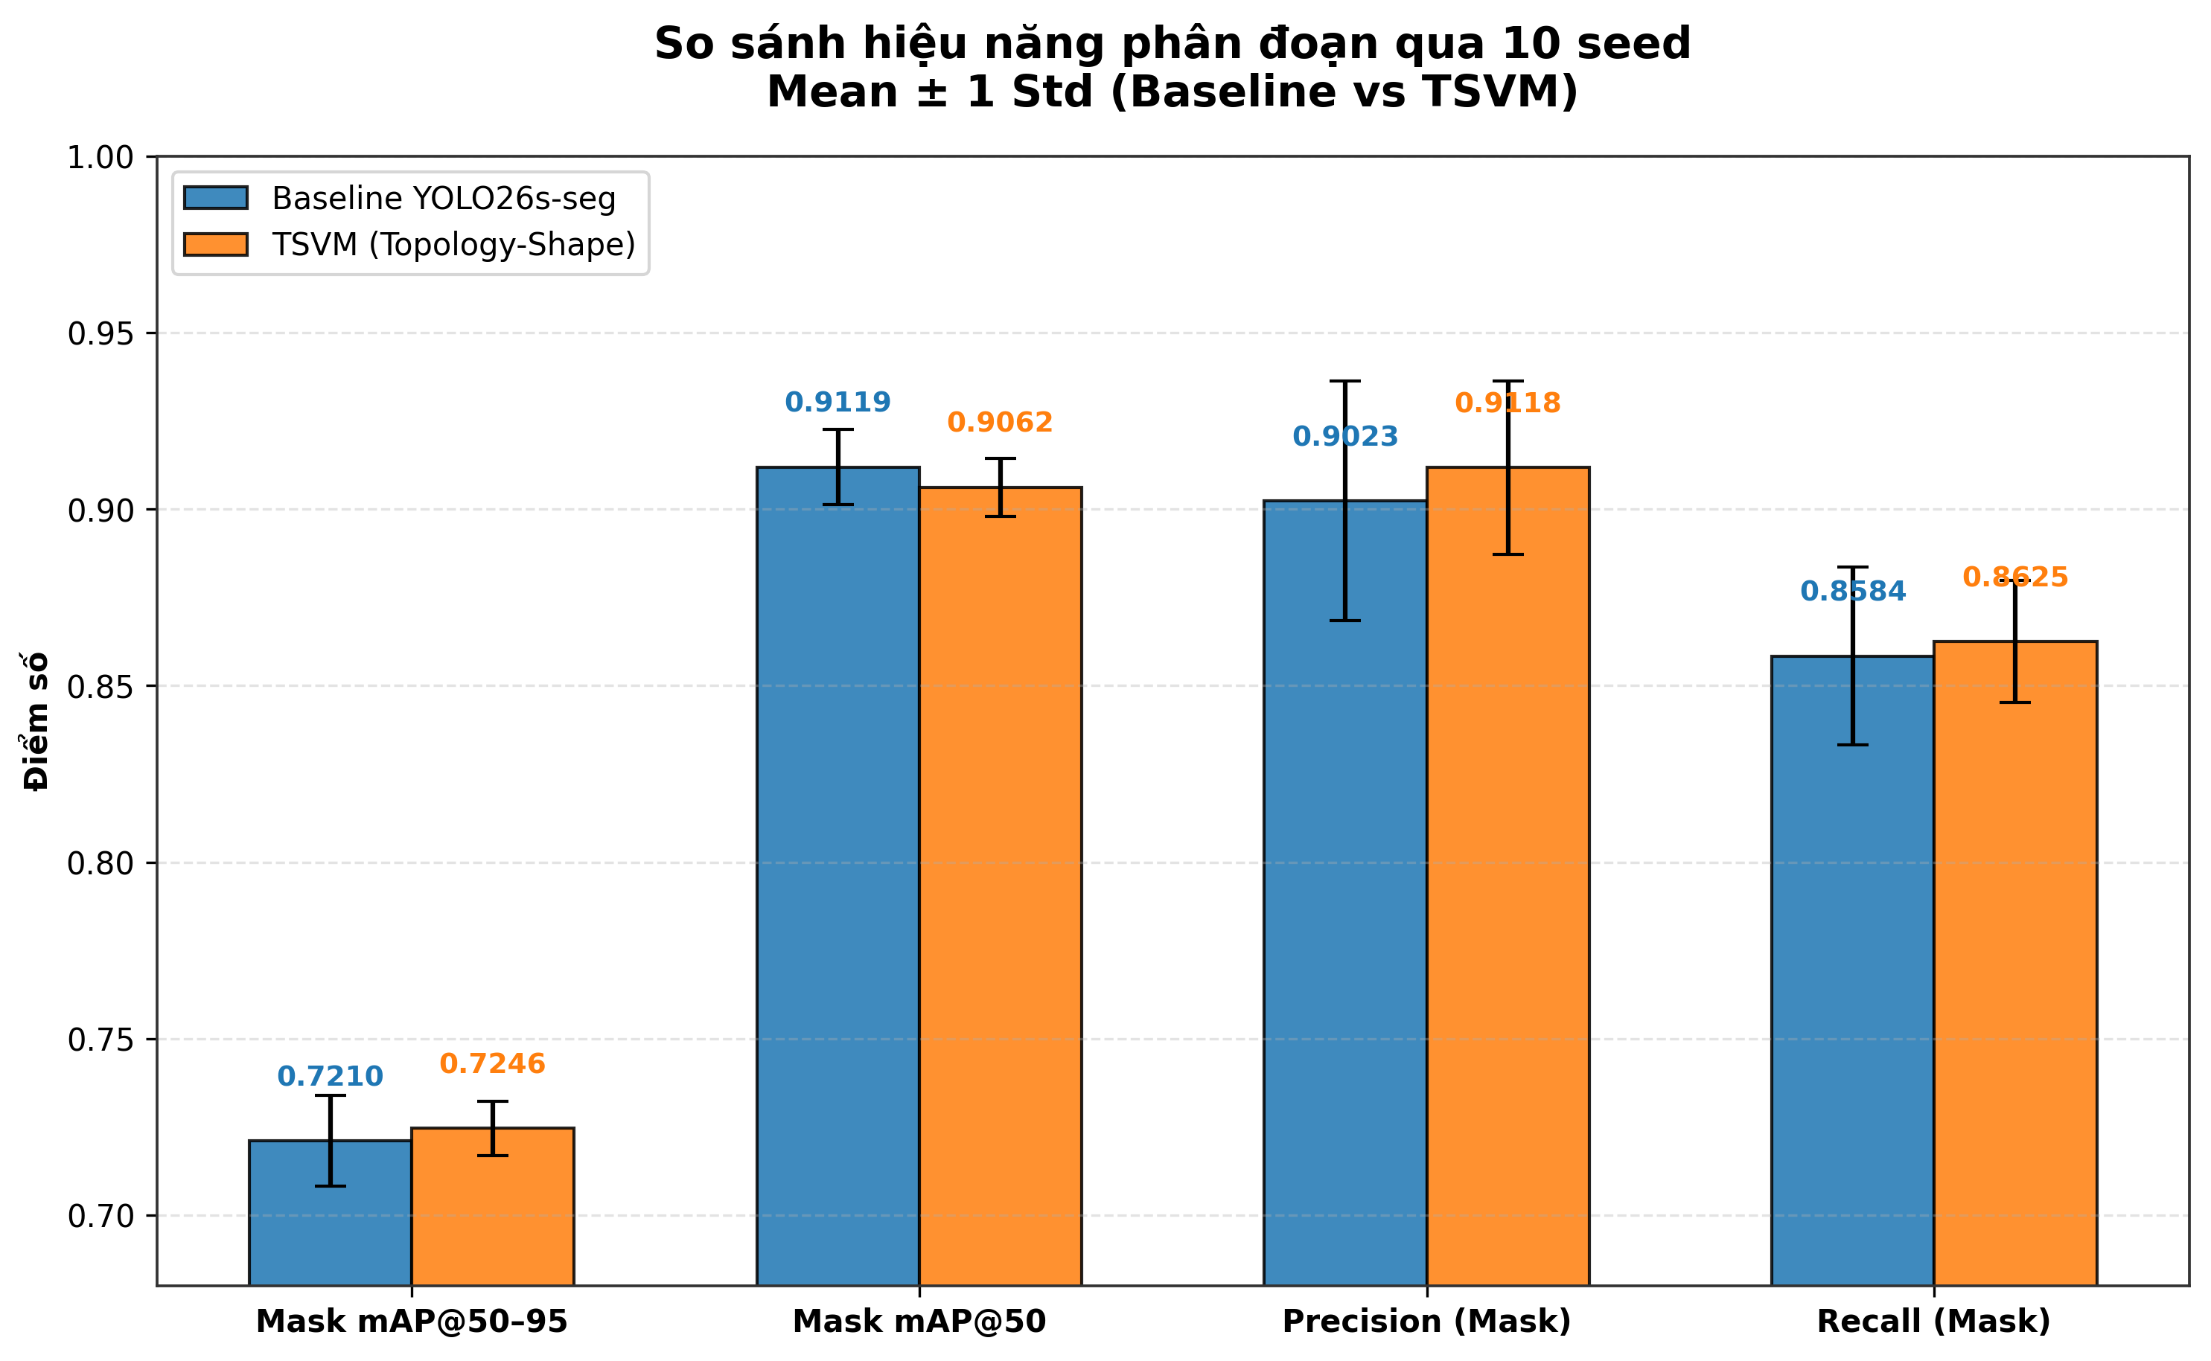
Hình 1. Bốn chỉ số Mask trung bình ± độ lệch chuẩn.
Ý nghĩa chỉ số: Mask mAP@50-95 đo chất lượng mặt nạ qua các ngưỡng IoU 0,50–0,95, nên phản ánh độ khít của vùng phân đoạn; mAP@50 chỉ dùng ngưỡng 0,50. Precision là tỷ lệ dự đoán polyp đúng trong các dự đoán, còn Recall là tỷ lệ polyp được tìm thấy. Thanh sai số thể hiện độ lệch chuẩn giữa 10 seed. TSVM tăng nhẹ mAP@50-95, giảm nhẹ mAP@50; Precision và Recall thay đổi ít. Các khoảng sai số chồng lấn, vì vậy cần xem thêm kiểm định ở Bảng 1.
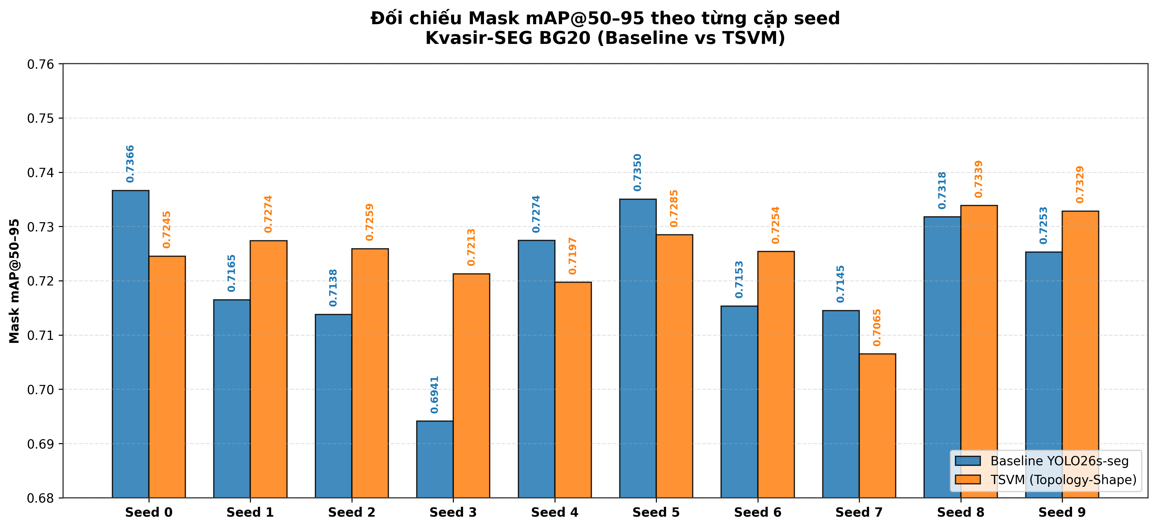
Hình 2. Mask mAP@50-95 theo từng cặp seed.
Ý nghĩa chỉ số: Mỗi cặp cột so sánh Mask mAP@50-95 của hai mô hình ở cùng một seed. Chênh lệch dương nghĩa là TSVM cao hơn; TSVM cao hơn ở 6/10 cặp nhưng vẫn có 4 cặp Baseline cao hơn. Hình cho thấy biến thiên theo lần chạy, còn tỷ lệ 6/10 không bảo đảm TSVM sẽ thắng trên dữ liệu mới.
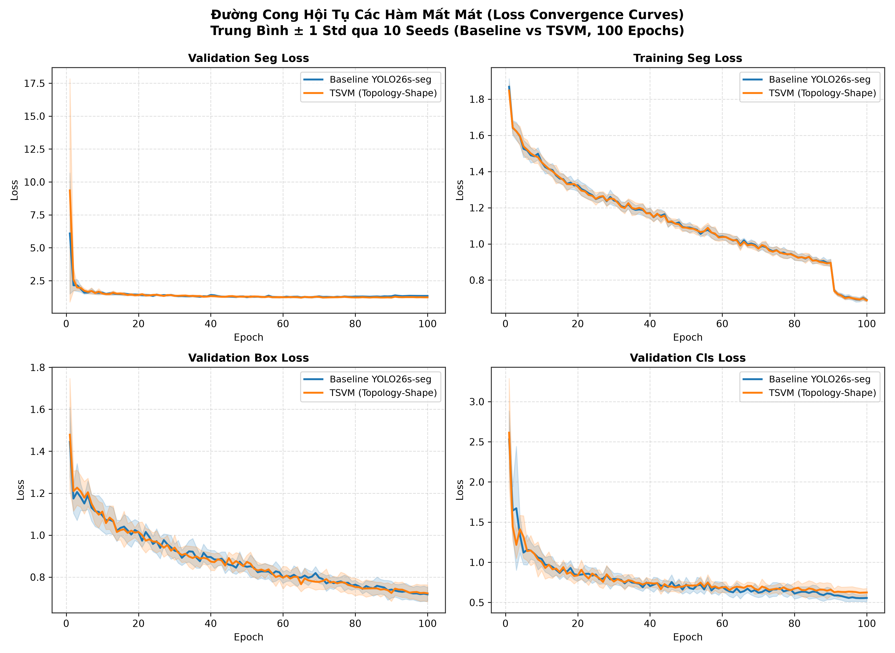
Hình 3. Đường loss qua 100 epoch của 10 lượt chạy mỗi mô hình.
Ý nghĩa chỉ số: Train loss là sai số trên dữ liệu huấn luyện; validation loss là sai số trên tập validation. Đường biểu thị trung bình của 10 seed, vùng tô là ±1 độ lệch chuẩn tại mỗi epoch. Hình cho thấy diễn biến hội tụ của segmentation, box và classification loss; loss thấp hơn chưa tự chứng minh mặt nạ có biên tốt hơn hoặc cơ chế TSVM là nguyên nhân trực tiếp.
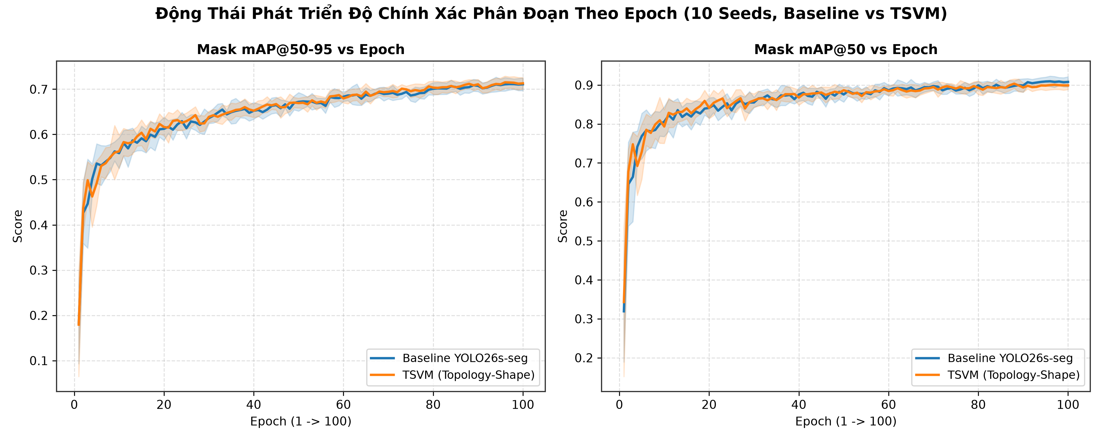
Hình 4. Diễn biến Mask mAP@50-95 và mAP@50 theo epoch.
Ý nghĩa chỉ số: mAP@50 đo AP tại IoU 0,50; mAP@50-95 lấy trung bình trên nhiều ngưỡng đến 0,95 nên nhạy hơn với mặt nạ chưa khít. Hai đường có độ chồng lấn lớn và thể hiện quá trình học theo epoch. So sánh định lượng trong Bảng 1 dùng epoch tốt nhất riêng của từng lượt chạy, không dùng mặc định giá trị ở epoch 100 trên hình.
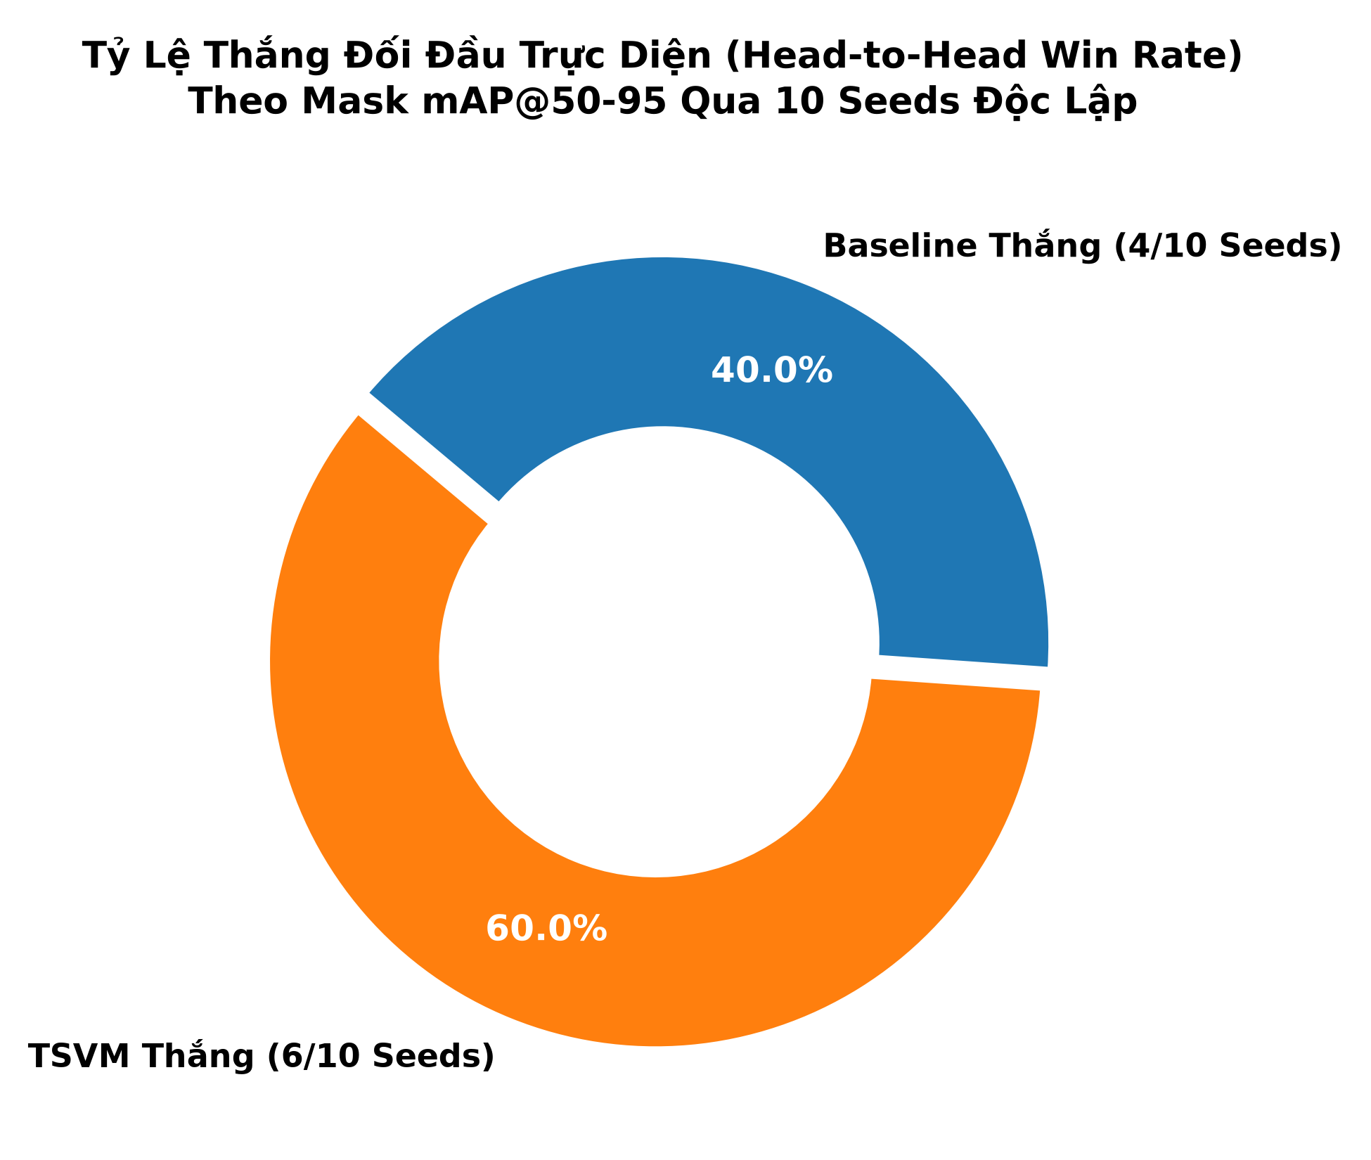
Hình 5. Số cặp seed có Mask mAP@50-95 cao hơn.
Ý nghĩa chỉ số: Biểu đồ đếm số cặp seed mà một mô hình đạt Mask mAP@50-95 cao hơn mô hình còn lại. TSVM thắng 6/10 cặp và Baseline thắng 4/10 cặp. Tỷ lệ 60% là tần suất quan sát trong mẫu; mức chênh lệch cụ thể theo seed nằm ở Hình 2 và Bảng 3.
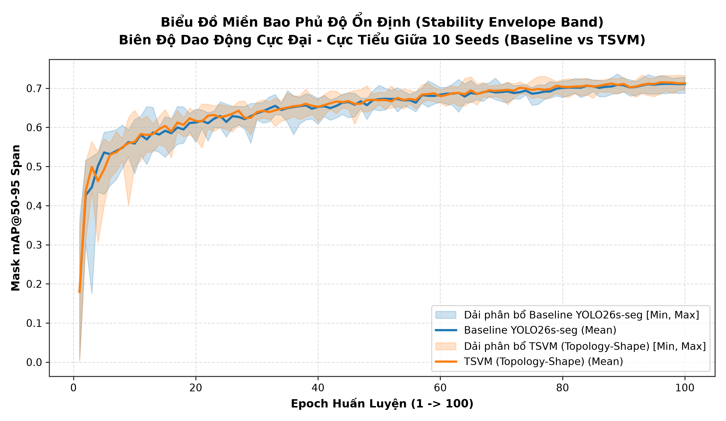
Hình 6. Trung bình và khoảng min–max Mask mAP theo epoch.
Ý nghĩa chỉ số: Đường liền là Mask mAP@50-95 trung bình tại từng epoch; vùng tô trải từ giá trị nhỏ nhất đến lớn nhất trong 10 seed. Dải này cho thấy biên độ dao động quan sát, không phải khoảng tin cậy của trung bình. Dải hẹp hơn ở một epoch chỉ mô tả các lượt chạy tập trung hơn tại epoch đó.
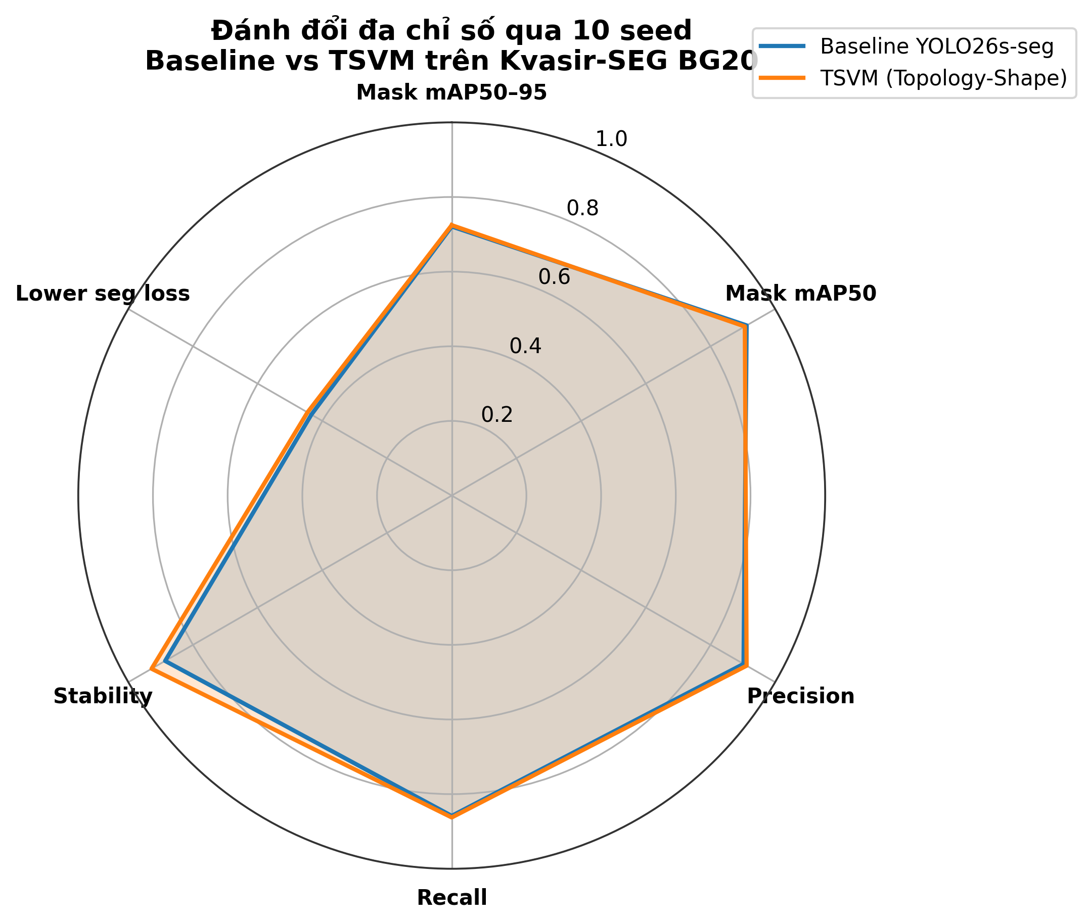
Hình 7. Góc nhìn đa chỉ số sau khi đưa về thang 0–1.
Ý nghĩa chỉ số: Bốn trục Mask mAP, Precision và Recall dùng giá trị trung bình gốc trên thang 0–1. Trục Stability được tính 1/(1 + 10 × độ lệch chuẩn Mask mAP@50-95), trục Lower seg loss tính 1/(1 + Val Seg Loss trung bình); cả hai đều cao hơn khi độ phân tán hoặc loss thấp hơn. Đây là phép biến đổi để nhìn xu hướng, không phải điểm tổng hợp hay thước đo đã chuẩn hóa để so sánh lâm sàng. Kết luận định lượng cần đọc ở Bảng 1–2.
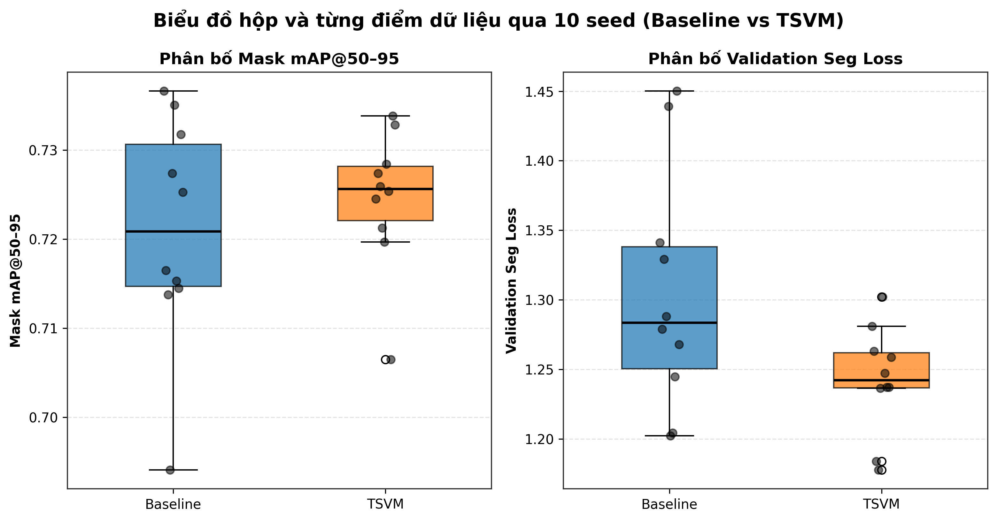
Hình 8. Phân bố Mask mAP@50-95 và Val Seg Loss theo seed.
Ý nghĩa chỉ số: Mỗi chấm là một seed. Trong boxplot, đường giữa hộp là trung vị, hai mép hộp là tứ phân vị thứ nhất và thứ ba; các chấm cho thấy cả seed cực trị. Hình mô tả phân bố Mask mAP@50-95 và Val Seg Loss, giúp nhìn độ phân tán của TSVM so với Baseline, nhưng không tự kiểm định ý nghĩa thống kê.

6. Chi phí tính toán
Bảng 4. Chi phí tính toán trên CPU
Chỉ số (đo trên CPU) | YOLO26s-seg | TSVM
Tham số (triệu) | 11.434 | 12.255
GFLOPs @640×640 | 18.54 | 18.86
Độ trễ trung bình (ms) | 200.12 | 821.27
FPS | 5.0 | 1.22
RAM đỉnh (MB) | 446.44 | 466.95
TSVM dùng nhiều tham số hơn và có độ trễ CPU lớn hơn trong phép benchmark này. Không suy diễn FPS đo trên CPU thành FPS triển khai trên GPU hoặc trong phòng nội soi. Đánh giá ứng dụng thời gian thực cần đo riêng phần tiền xử lý, mô hình và hậu xử lý trên thiết bị đích [6].

7. Kết luận và giới hạn
Trong 10 seed trên Kvasir-SEG BG20, TSVM có Mask mAP@50-95 trung bình cao hơn 0,0036, độ lệch chuẩn nhỏ hơn 0,0051 và Val Seg Loss trung bình thấp hơn 0,0622. Tuy nhiên các kiểm định paired t-test tương ứng có p = 0,3839 và p = 0,0908; do đó chưa có bằng chứng về khác biệt trung bình ở mức α = 0,05. TSVM cũng giảm nhẹ mAP@50 và tăng Val Cls Loss. Kết quả phù hợp để nêu như một xu hướng thực nghiệm trên cùng split và cùng giao thức huấn luyện [3].
Các hạn chế chính là cỡ mẫu 10 seed, một split validation, số đếm phát hiện chưa được kiểm chứng từ dự đoán và benchmark độ trễ chỉ trên CPU. Công việc tiếp theo nên gồm đánh giá trên tập ngoài miền, định lượng chất lượng biên/độ liên thông mask, xác minh kết quả từng ảnh và đo tốc độ đầu-cuối trên thiết bị triển khai thực tế.

TÀI LIỆU VÀ DỮ LIỆU THAM CHIẾU
[1] Liu, Y. và cộng sự (2024). VMamba: Visual State Space Model. arXiv:2401.10166. https://arxiv.org/abs/2401.10166.
[2] Ultralytics. YOLO Performance Metrics. https://docs.ultralytics.com/guides/yolo-performance-metrics/.
[3] Bảng metric 10 seed: raw_10seeds_extracted_metrics.csv, archive/Ket_Qua_V2/KQ_Nen_DX_10seed/01_raw_analysis.
[4] Bảng số đếm: raw_10seeds_confusion_matrices.csv, archive/Ket_Qua_V2/KQ_Nen_DX_10seed/01_raw_analysis.
[5] Log huấn luyện gốc: results.csv của Baseline và TSVM, seed 0–9, archive/Ket_Qua_V2/KetQua_Nen.
[6] Benchmark CPU: efficiency_summary.csv, archive/Ket_Qua_V2/KQ_Nen_DX_10seed/efficiency_benchmark/tables.
[7] Mã khối C2TSVMamba: topology_shape_vmamba.py, archive/ultralytics_Topology-Shape-aware VMamba/nn/modules.
[8] Cấu hình và nhãn Kvasir-SEG BG20: data_bg20.yaml và labels/val, archive/Ket_Qua_V2/Kvasir_YOLO_SEG_BG20.

